KRIŽANKA – LITERARNI JUNAKI
Namigi vodoravno:
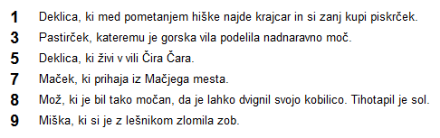
Namigi navpično:
